**ĐỀ 3**

**I. Phần trắc nghiệm (7 điểm):**

**Câu 1** (1 điểm): Khoanh vào chữ cái đặt trước kết quả đúng:

a) Trong các số 69, 93, 55, 14 số lớn nhất là số:

|  |  |  |  |
| --- | --- | --- | --- |
| A. 69 | B. 93 | C. 55 | D. 14 |

b) Số gồm 1 chục và 6 đơn vị được viết là:

|  |  |  |  |
| --- | --- | --- | --- |
| A. 61 | B. 16 | C. 10 | D. 60 |

**Câu 2** (1 điểm): Viết số còn thiếu vào chỗ chấm:

a) 53, …, 55, 56, …., ….., 59, 60.

b) Số 49 có số liền trước là số …, có số liền sau là số …

**Câu 3** (1 điểm): Đúng ghi Đ, sai ghi S vào ô trống:

|  |  |
| --- | --- |
| 10 + 20 = 30 ☐ | 15 + 22 = 37 ☐ |
| 85 – 10 = 75 ☐ | 48 – 26 = 22 ☐ |

**Câu 4** (1 điểm): Đọc tờ lịch dưới đây và điền số thích hợp vào chỗ chấm:

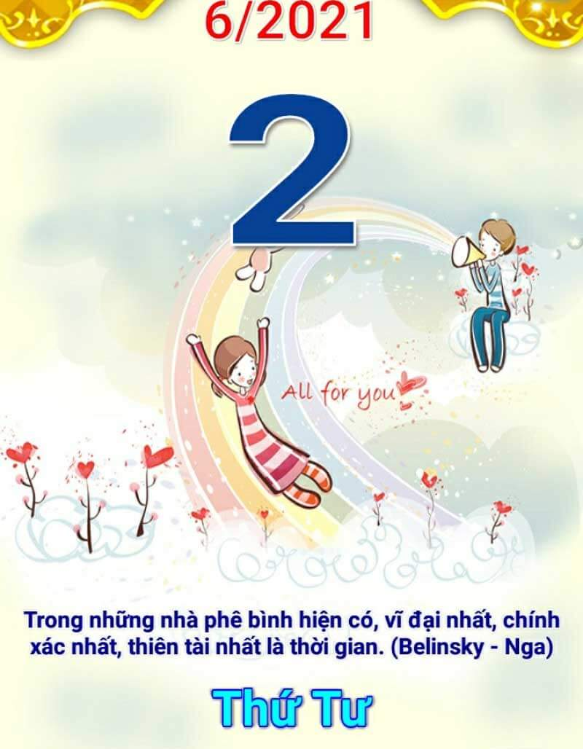

Hôm nay là thứ …. ngày … tháng … năm 2022.

**Câu 5** (1 điểm): Điền số từ 1 đến 6 vào các ô trống độ dài bút chì từ ngắn nhất tới dài nhất:

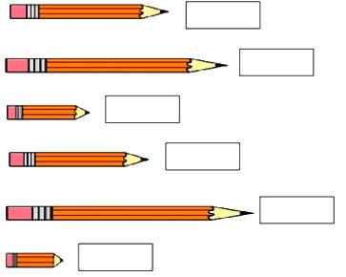

**Câu 6** (1 điểm): Điền số thích hợp vào chỗ chấm:

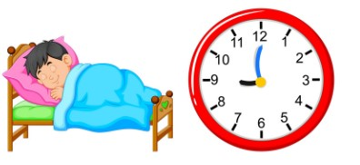

Bạn Đạt đi ngủ lúc … giờ tối.

**Câu 7** (1 điểm): Điền số thích hợp vào chỗ chấm:

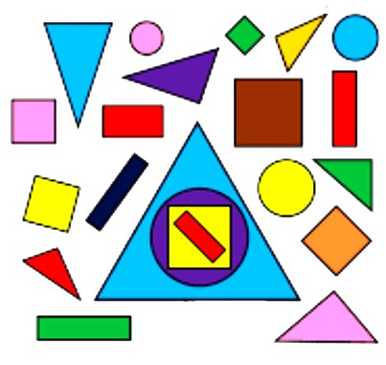

Hình trên có … hình tròn, … hình tam giác, … hình vuông, … hình chữ nhật.

**II. Phần tự luận (3 điểm)**

**Câu 8** (1 điểm): Đặt tính rồi tính:

|  |  |  |  |
| --- | --- | --- | --- |
| 90 – 60 = | 28 – 7 = | 42 + 15 = | 51 + 6 = |

**............................ ............................ ......................... ........................**

**........................... ............................ ......................... .......................**

**........................... ........................... ........................ .......................**

**........................... ........................... ......................... ......................**

**Câu 9** (1 điểm): Tính nhẩm:

|  |  |  |
| --- | --- | --- |
| 10 + 10 + 10 =...... | 40 – 30 + 20 =...... | 10 + 70 – 50 =.... |

**Câu 10** (1 điểm): Viết phép tính thích hợp và trả lời câu hỏi:

1. Bác Hà có 27 con gà. Bác đã bán đi 5 con. Hỏi bác Hà còn lại bao nhiêu con gà?

………………………………………………………………………………………………………………………………………………………………………………………………………………………………………………………………

1. Hồng và Hoa đều được cô giáo tặng cho 20 quyển vở. Hỏi cả hai bạn được cô giáo tặng tất cả bao nhiêu quyển vở?

………………………………………………………………………………………………………………………………………………………………………………………………………………………………………………………………